PROJEKTNAPOK
Környezettudatos hulladékgazdálkodás /3. évfolyam/
Tevékenységek:
- Látogatás Kerepes Ökörtelek-völgy hulladékkezelő központ telephelyén /3 óra/
- A látottak feldolgozása környezetismeret órán / 1 óra/
- Hulladékokból virág készítése pályázatra /2 óra/
- KUKATÜNDÉR társasjáték / szabadidőben/
- Projektzárás: A gyerekek irodalom (fogalmazás órán) fogalmazást írtak /2 óra/
Előzetes feladatok:
Reklámújságokból különféle termékek képének kinyírása
Virágnak felhasználható hulladékok gyűjtése

- Előzetes bejelentkezés után, látogatás a telephelyre
A központ az alábbi programot biztosította a gyerekeknek:
- videó a telephely működéséről / „a szemét útja”/
- védőruha használattal a telephely megtekintése/ beérkezett hulladék válogatása,
csoportosítása, zöld hulladék komposztálása

- Az iskolában a látottak megbeszélése, feldolgozása környezetismeret foglakozáson
a, Keresztrejtvény
- vízben élő állat
- írásra, rajzolásra használjuk
- minden házon van, ezen keresztül jut be a fény a szobába
- a levegőben közlekedő jármű
- költöző állat, a nyár hírnöke
- fürdésre használjuk
- ülünk rajta
- vágásra használt evőeszköz
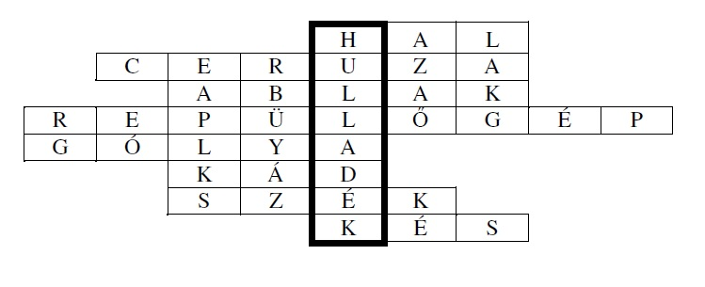
b, Szelektív hulladékgyűjtési tabló a mágneses táblán.
A gyerekek az általuk kivágott termékeket a megfelelő gyűjtőedénybe helyezik indoklással
műanyag- üveg- papír-fém
c, Gyűjtsem-, ne gyűjtsem!
Páros munka: A párok egyik tagja érvel a szelektív gyűjtés mellett, a másik tag ellene gyűjti az érveit. Néhány perc után két csapatban lehet egymást meggyőzni érveikkel.
/ A vita végén kézfelemeléssel jelzik a tanulók, hogy kit, melyik csapat győzte meg./

d, Kakukktojás: Feladatlap minden gyerek számára
 | 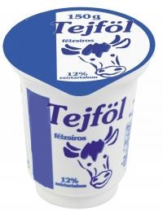
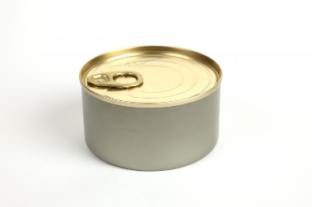 |  | 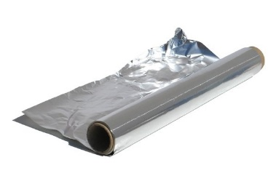
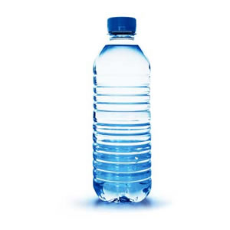 |  | 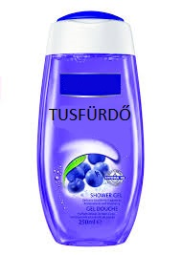 | 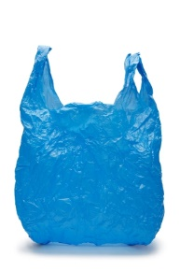
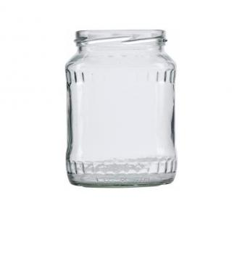 | 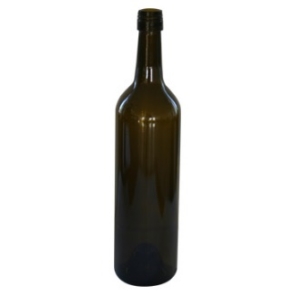 | 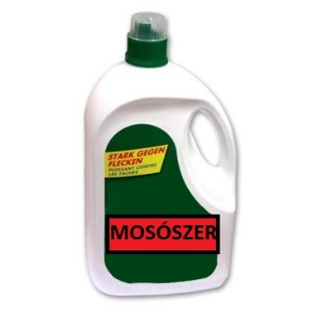 | 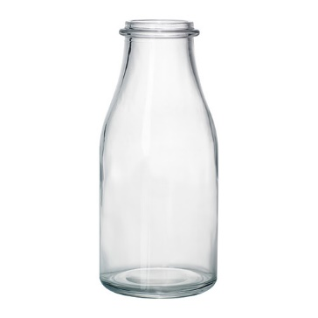

e, Játék: Lépj előre egy lépést!

A gyerekek különböző szókártyákat húznak. Ha igaz rájuk az állítás, egyet előre lépnek. Ha nem helyben maradnak.
Szókártyák: csecsemő- óvodás-iskolás- szülő

Állítások: Hallottál a szelektív hulladékgyűjtésről.
Szelektíven gyűjtöd a hulladékot
Másokat is tanítasz erre a fontos dologra.
Ha figyelsz a környezetedre, neked is hasznoddá válik.
Az állítások után a látottak megbeszélése: Miért jutott éppen olyan távolságra?

f, Hulladék totó:

- Válaszd ki a legjobb megoldást!
- hulladék-megelőzés tudatos vásárlással
- szelektív hulladékgyűjtés
- szupermarketekben nagybevásárlás
- Hogyan vihetjük haza környezettudatosan a megvásárolt árukat?
- minden alkalommal egy másik boltban korábban kapott műanyag szatyorban
- a vásárlás alkalmával kért/ vett műanyag szatyorban
- a magammal vitt bevásárlószatyorban, kosárban
3. Milyen anyagnak minősül az akkumulátor, az elem és a festék?
- nehezen feldolgozható természetes anyagnak
- veszélyes hulladéknak
- csomagolási hulladéknak
4. Mit értünk szelektív hulladékgyűjtés alatt?
- a hulladékot anyagfajták szerinti elkülönített gyűjtését, majd az arra kijelölt konténerbe helyezését
- azt a hulladékot gyűjtöm, amit nem tudok máshová kidobni, eltüntetni
- hulladékfajták szerint külön gyűjtöm, majd összeöntöm abba a kukába, amit a házunk elől elvisz a kukás autó
5. Az üveg alapú betétdíjas palackot átlagosan hányszor lehet újratölteni?
- ötször
- tízszer
- negyvenszer

6. Mit kell tenni a használt sütőzsiradékkal, olajjal?
- üvegbe öntve a kukába dobni
- egy arra alkalmas edénybe gyűjteni, majd a hulladékgyűjtő udvarában leadni
- a lefolyóba öntöm
7. Hány darab fát „ment meg” 1 tonna újságpapír újrafeldolgozása?
- 2 fát
- 17 fát
- 170 fát

Megoldás: 1, X, 2, 1, X, 2, X

Házi feladat: Képek ragasztása szelektív hulladékgyűjtés alapján

- Hulladékból virág készítése / 60- 70 perc/

Eszközök, hozzávalók előkészítése:
-olló, ragasztó, tojástartó, szívószál, anyaghulladék, katalógus, festék, konzerves edény

Ötletbörze: gyerekek saját ötletei, világhálón keresett ötletek megtekintése

Csoportalakítás után kreatív munka.
Elkészült alkotások bemutatása. Hova tennéd?
Kiállítás rendezése.

- KUKATÜNDÉR társasjáték szabadidőben

